

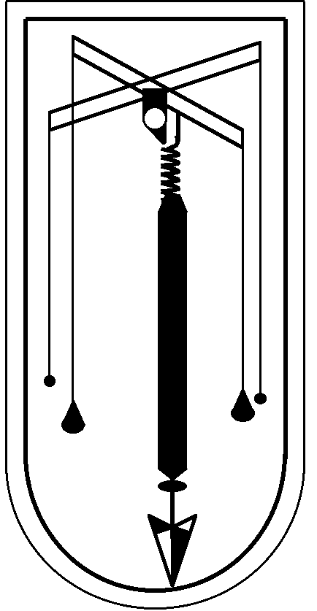

Collegio dei Geometri Associazione Geometri
della Provincia di Modena Liberi Professionisti
della Provincia di Modena

Oggetto: Progetto europeo “RELACS” Energia pulita per il turismo

Cari Colleghi, segnalo un’iniziativa a mio avviso molto interessante ed in una direzione giusta, è rivolta a strutture ricettive della nostra provincia, quindi, chi ha clienti (o possibili clienti) che possano essere interessati, ritengo convenga provare a contattarli in qualità di tecnici di fiducia e verificare l’intenzione di investire in futuro su risparmio energetico e su fonti di energia rinnovabili.
Chissà se, in un periodo così magro per tutti, non possa costituire questa una possibile positiva apertura. Sarà comunque un buon seminare.
Le aziende dovrebbero già aver ricevuto materiale informativo per posta direttamente dall’Agenzia Energia e Sviluppo Sostenibile o dalle loro associazione di categoria.
In allegato c’è un breve questionario a tema da compilare e da restituire.
Sono ancora aperte (credo sino a fine anno) le possibili segnalazioni/adesioni, sarà poi L’AESS a contattarvi per un primo incontro.

Riporto di seguito una sintesi del progetto RELACS:

A chi può interessare:
A strutture con attività ricettive quali: alberghi e agriturismi (no ristoranti) che abbiano intenzione di applicare fonti rinnovabili di energia e intendano migliorare l’efficienza energetica degli edifici e degli impianti. L’ambito territoriale per l’Italia è la Provincia di Modena e l’Appennino Reggiano.

Cosa viene offerto:
L’AESS di Modena offre gratuitamente a circa una ventina di soggetti lo studio di indagine e di diagnosi energetica sulle strutture esistenti e, sempre gratuitamente, verranno individuati e seguiti dieci studi di fattibilità progettuale. Inoltre sono previste attività informative e di assistenza tecnico-economica. Non sono previste, per ora, forme di finanziamento o agevolazione economica per gli interventi, è auspicabile che possano essere proposte forme agevolate di finanziamento da parte di qualche istituto bancario.

Cosa si deve fare:
Ritengo opportuno informare dell’iniziativa i propri clienti che hanno attività e strutture e possono essere interessati. Verranno visitati da tecnici dell’AESS circa 100 attività segnalate e tra queste saranno selezionate le 20 che diverranno oggetto di studio. Successivamente fare richiesta di adesione al progetto e si verrà contattati da AESS per un primo sopralluogo.

Mio parere:
Valuto l’iniziativa un valido supporto tecnico ed un buon veicolo pubblicitario e di immagine per strutture ricettive che intendano attivare una politica di risparmio energetico fondata sull’utilizzo di fonti naturali e rinnovabili e che siano interessate ad entrare in circuiti turistici di valenza regionale, nazionale, europea.

Buon lavoro e buone feste,
Geom. Giorgio Badodi

